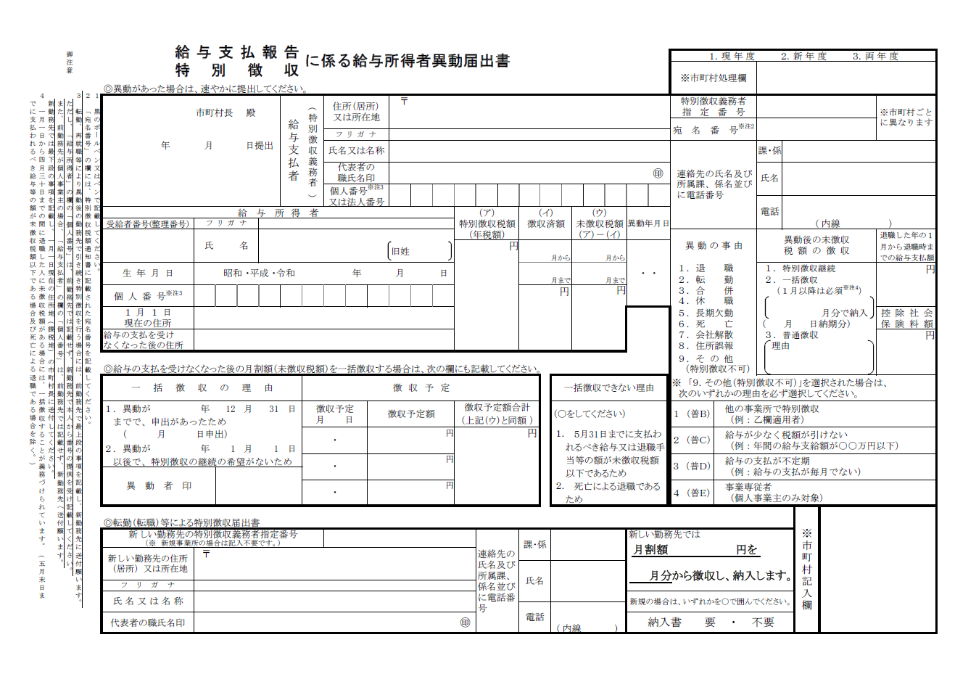

80,000

80,000

9 25

**＜９月に退職し、一括徴収にする場合の記載例＞**

0265-35-0000

豊丘　次郎

経理部

※記入の必要なし

1111111

10

1 9 10

5

10

9

6

80,000

40,000

120,000

飯田市○○町２丁目○○番地

豊丘村大字神稲○○○○番地○○

１　２　３　４　５　６　７　８　９　１　０　１

＊＊

＊＊

＊＊

河野

豊丘　花子

トヨオカショウジ

１　２　３　４　５　６　７　８　９　１　０　１　０

＊＊

＊＊

＊＊

豊丘村

代表取締役　　豊丘　太郎

株式会社　豊丘商事

○○市○○町１丁目１番１号

399-●●●●